**编号：16** ●**复查** 〇**新发现**

**贵州岩画文化遗产调查资料登记表（紫云打鼓洞）**

|  |  |  |  |  |
| --- | --- | --- | --- | --- |
| **名 称** | 打鼓洞岩画 | | | |
| **省 （自治区、直辖市）** | | 贵州省 | | |
| **市（地区、州、盟）** | | 安顺市 | | |
| **县（区、市、旗）** | | 紫云苗族布依族自治县 | | |
| **调查人（签字）** |  | | **日期** |  |
| **审定人（签字）** |  | | **日期** |  |
| **抽查人（签字）** |  | | **日期** |  |

**贵州岩画文化遗产资料集成及数据库建设课题组 制**

**贵州岩画文化遗产调查资料登记表**

|  |  |  |  |  |  |  |  |  |  |  |  |
| --- | --- | --- | --- | --- | --- | --- | --- | --- | --- | --- | --- |
| **名 称** | 打鼓洞岩画 | | | | | | | | **代 码** |  | |
| **地址及**  **位置** | 贵州省安顺市紫云苗族布依族自治县松山镇团坡村西500米打鼓洞东崖壁上 | | | | | | | | | | |
| **GPS 坐标** | **北纬** | | | | | **东经** | | | | | **海拔高程** |
| **25°45'06.7"** | | | | | **106°04'00.4"** | | | | | **1153.7**m |
| **测点说明** | | | 崖壁正中前15米平地处 | | | | | | | |
| **类**  **别** | 〇  古遗址 | | 不属于传统的古遗址范围，但是与周围环境相结合，形成了独特的岩画遗址。 | | | | | | | | |
| 〇  古墓葬 | | 不属于古墓葬的范围，但是在附近有出现墓葬。 | | | | | | | | |
| 〇  古建筑 | | 不属于古建筑的范围 | | | | | | | | |
| ●  石窟寺  及石刻 | | 〇石窟寺 〇摩崖石刻 〇碑刻 〇石雕 ●岩画 〇其他石刻 | | | | | | | | |
| 〇  近现代  重要史迹及代表性建筑 | | 不属于近现代重要史迹，但周边有一些近现代遗迹，与岩画没有关联。 | | | | | | | | |
| 〇  其他 | |  | | | | | | | | |
| **年 代** | 宋、元、明 | | | | | | | | | | |
| **统计年代** | 经过比对分析，初步断定其年代为宋辽金、元朝或明朝时期。 | | | | | | | | | | |
| **面积(m2)** | 50 | | | | | | | | | | |
| **所有权** | □国家 ■集体 □个人 □不明 | | | | | | | | | | |
| **使用情况** | **使用单位（或人）** | | | | 团坡村委会 | | **隶属** | 松山镇人民政府 | | | |
| **用途** | 该岩画点目前暂无人使用，但开放参观 | | | | | | | | | |
| **复查对象** | **级别** | 目前尚未核定为文物保护单位。 | | | | | | | | | |

|  |  |  |  |
| --- | --- | --- | --- |
| **单体文物** | **数量（**个） | 17 | |
| **说 明** | 可辨识单位图案17个。 | |
| **简**  **介** | | 打鼓洞岩画位于贵州省安顺市紫云苗族布依族自治县松山镇团坡村西500米打鼓洞东崖壁上。打鼓洞崖壁呈三角形。1991年发现，底端内凹，形成岩厦。岩画零星分布在南北长约50米，距地面高0．7-5米范围内。现可辩识单体图案17个。用赭色(15个)和黑色(2个)颜料绘制。内容有人物、马、人骑马等。初步估计岩画的年代在宋-明之间。松山打鼓洞岩画是研究紫云早期人类生活中的的原始巫术、原始艺术、信息传递与交流的实物证据。 | |
| **保**  **存**  **状**  **况** | | **现状评估** | 〇好 〇较好 ●一般 〇较差 〇差 |
| **现状描述** | 现存图案多数较清晰，少数因自然或人为原因不可辨识。基本完整，结构稳定。 |
| **损**  **毁**  **原**  **因** | | **自然因素** | 未受到地震、水灾、火灾、污染、雷电、风灾、冰雹、泥石流、沙漠化等常见的自然因素影响，主要是生物破坏较和腐蚀较为严重。对岩画表面的图像造成了严重影响。 |
| **人为因素** | 未受到战争动乱、盗掘盗窃、违规发掘修缮、不合理利用和年久失修等人为因素的影响，主要受到周围村民生产生活活动的影响，如耕地、放牧和行人的乱涂乱画。 |
| **损毁原因描述** | 损毁原因自然因素主要是崖壁面风化严重等因素，对岩画造成损毁；人为因素主要是附近村民中极少数人乱涂乱画等造成岩画的损毁。 |

|  |  |  |
| --- | --- | --- |
| **环**  **境**  **状**  **况** | **自**  **然**  **环**  **境** | 打鼓洞岩画所在山峰为一石灰岩独峰。高约50米，其西南面群山环抱；山之东侧石岩底端内凹形成岩厦。岩厦之前为开阔田坝，田坝之东是团坡苗寨；南面不远处为紫云硐。植被为针叶林、灌木林。水资源丰富。地貌属低中山丘陵盆谷，黄泥沙土。 |
| **人**  **文**  **环**  **境** | 打鼓洞岩画所在松山镇团坡村。该村人口1768人，368户。属苗族村寨。该村寨以张、王、李姓为主。主要经济来源主要以农业为主，主要种植大米、玉米、烤烟等。该村位于县城南1公里，交通方便。 |
| **普**  **查**  **组**  **建**  **议** | 加强对岩画周围的群众的宣传，做好人为因素的损毁预防工作。及时对该岩画地点的资料进行全面提取。 | |
| **审核意见** | 数据准确，采集数据基本反映文物点现状，填写规范。 | |
| **抽查结论** |  | |
| **备**  **注** |  | |

GPS测点登记表

|  |  |  |  |  |  |
| --- | --- | --- | --- | --- | --- |
| **编号** | **坐 标** | | | **测点说明** | **备 注** |
| **纬 度** | **经 度** | **海拔高程** |
| 520425-0004-GD001 | **25°45'06.7"** | **106°04'00.4"** | 1153.7米 | 崖壁正中前15米平地处 |  |

**标本登记表**

|  |  |  |  |  |  |  |
| --- | --- | --- | --- | --- | --- | --- |
| **序号** | **名 称** | **编 号** | **质 地** | **年 代** | **保存地点** | **备 注** |
|  |  |  |  |  |  |  |

**其他资料登记表**

|  |  |  |  |  |  |  |
| --- | --- | --- | --- | --- | --- | --- |
| **序 号** | **名 称** | **编 号** | **类 别** | **数 量** | **保 存 地 点** | **备 注** |
| 1 | 《贵州省志文物志》 | 06 | 文献 | 1 | 紫云自治县文管所 |  |
| 2 | 《贵州省文物地图集》(稿) | 08 | 文献 | 1 | 贵州省文物局 |  |

**图纸编号：T001**

**图纸册页（部分）**

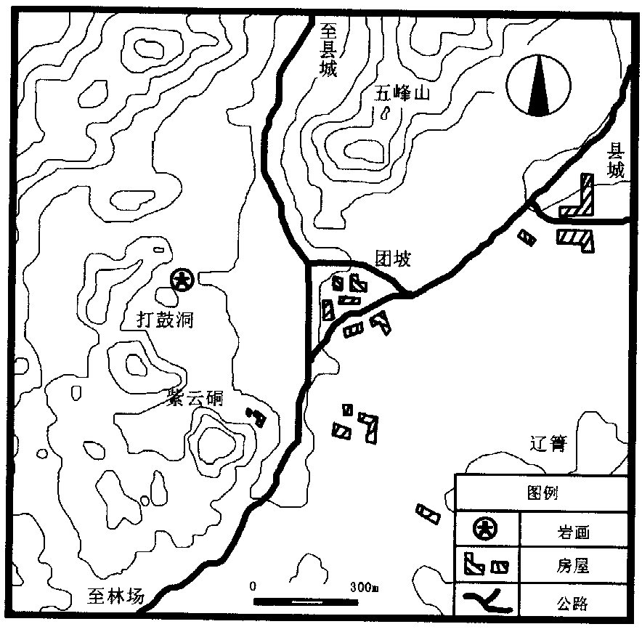

**序 号：1**

|  |  |  |  |
| --- | --- | --- | --- |
| **名 称** | 打鼓洞岩画地理位置图 | | |
| **图 号** | 520425-0004-T001 | **比 例** |  |
| **绘 制 人** | 麻茂生 | **绘制时间** | 2022.08.23 |

**照片编号：Z001**

**照片册页（部分）**

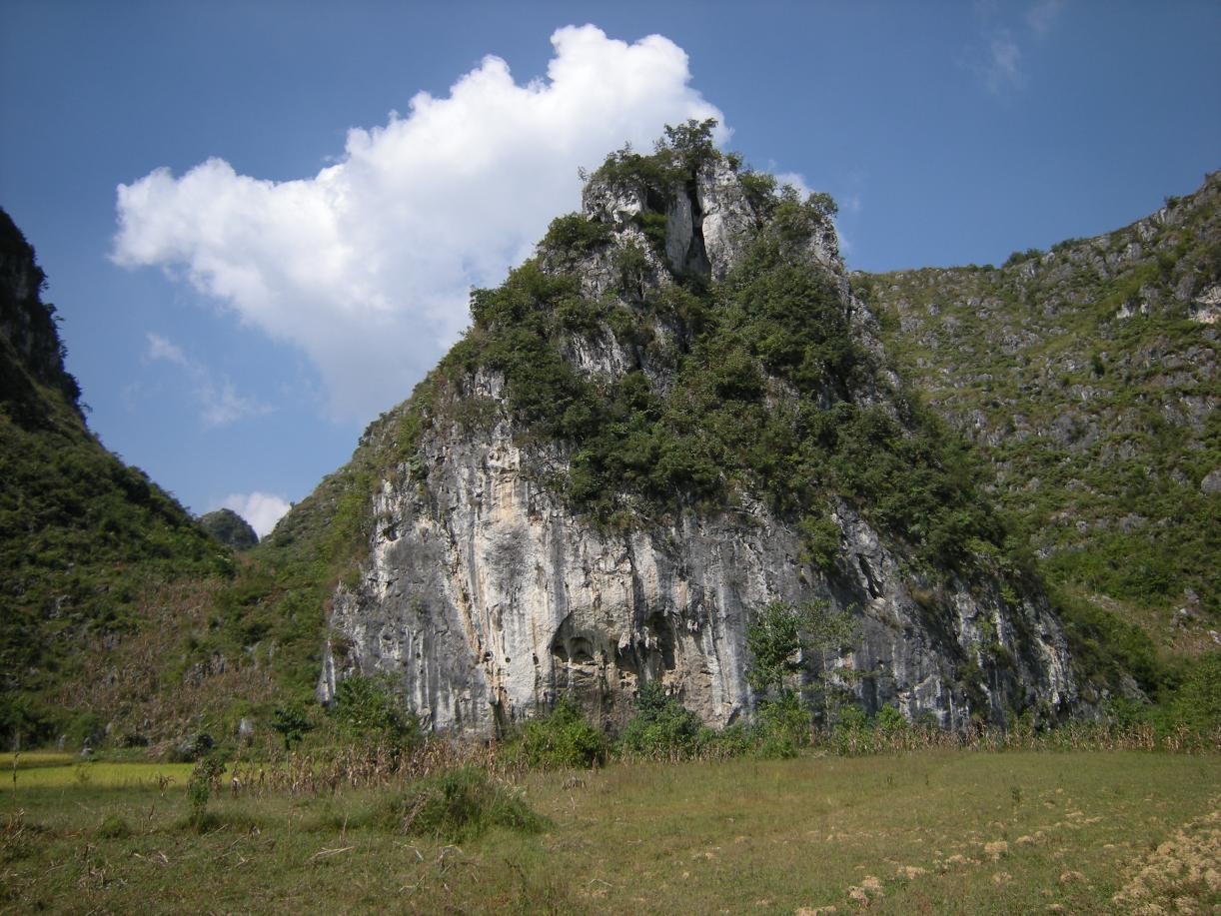

**序 号：1**

|  |  |  |  |  |  |
| --- | --- | --- | --- | --- | --- |
| **名 称** | 打鼓洞岩画打鼓洞全景 | **照 片 号** | Z001 | **底 片 号** |  |
| **摄 影 者** | 邹沁园 | **拍摄时间** | 2022.08.20 | **拍摄方位** | 由东向西 |
| **文字说明** |  | | | | |

**照片编号：Z002**

**照片册页（部分）**

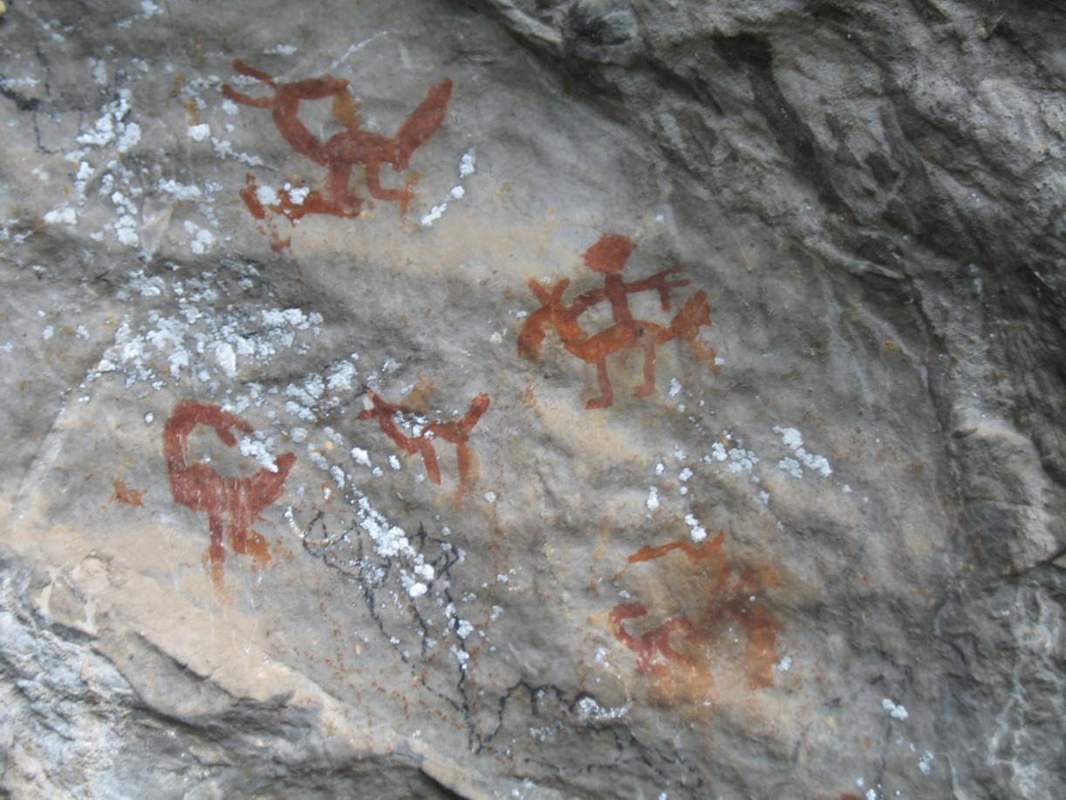

**序 号：2**

|  |  |  |  |  |  |
| --- | --- | --- | --- | --- | --- |
| **名 称** | 打鼓洞岩画局部之一 | **照 片 号** | Z002 | **底 片 号** |  |
| **摄 影 者** | 麻茂生 | **拍摄时间** | 2022.08.20 | **拍摄方位** | 由东向西 |
| **文字说明** | 赭色颜料涂绘于崖壁之上的图案 | | | | |

**照片编号：Z003**

**照片册页（部分）**

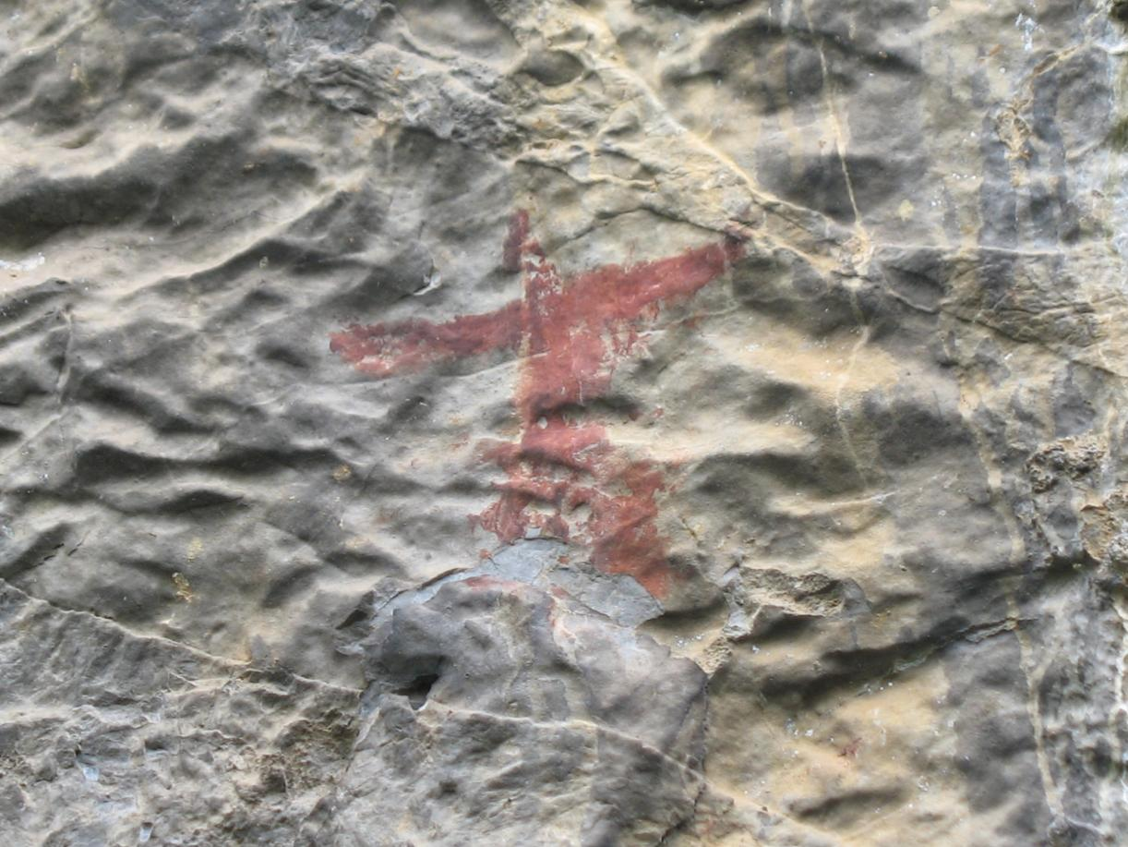

**序 号：3**

|  |  |  |  |  |  |
| --- | --- | --- | --- | --- | --- |
| **名 称** | 打鼓洞岩画局部之二 | **照 片 号** | Z003 | **底 片 号** |  |
| **摄 影 者** | 谢金霞 | **拍摄时间** | 2022.08.20 | **拍摄方位** | 由东向西 |
| **文字说明** | 此图案位置距地面最高，约5米。 | | | | |

**照片编号：Z004**

**照片册页（部分）**

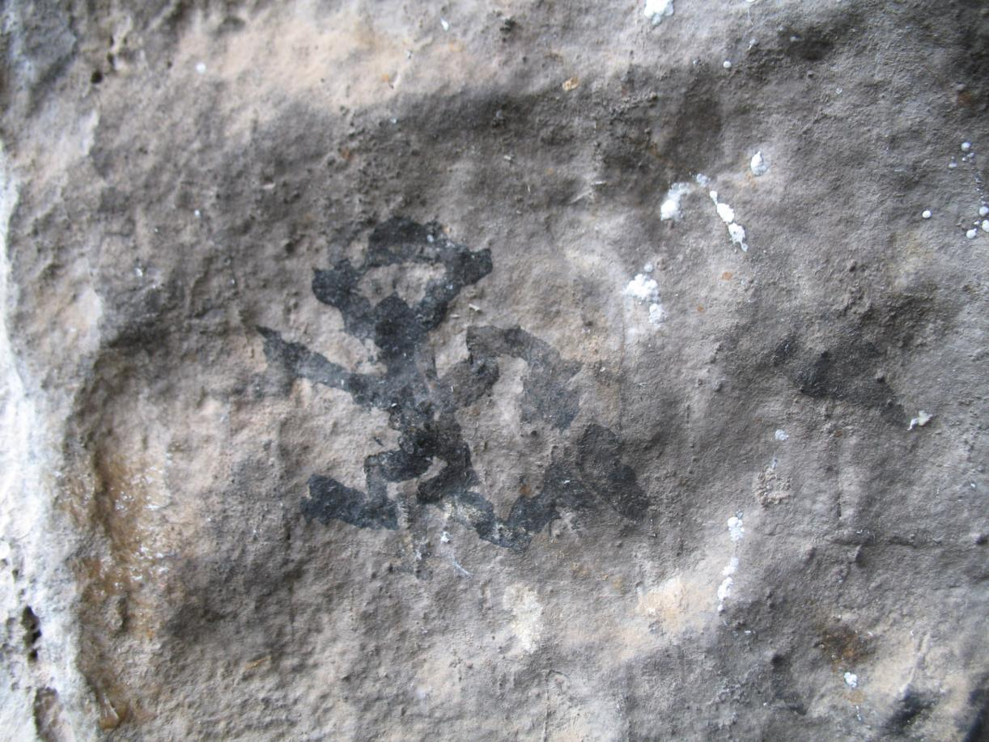

**序 号：4**

|  |  |  |  |  |  |
| --- | --- | --- | --- | --- | --- |
| **名 称** | 打鼓洞岩画局部之三 | **照 片 号** | Z004 | **底 片 号** |  |
| **摄 影 者** | 邹沁园 | **拍摄时间** | 2022.08.20 | **拍摄方位** | 由东向西 |
| **文字说明** | 黑色颜料涂绘于崖壁之上的图案 | | | | |